

Inserir Mensagem da Conta
Esta opção do sistema permite o cadastramento das mensagens que deverão ser apresentadas na emissão das contas. O acesso a esta funcionalidade deve ser realizado via Menu do sistema, através do caminho: GSAN > Faturamento > Conta > Mensagem da Conta > Inserir Mensagem Conta.
Feito isso, o sistema visualiza a tela abaixo:

Observação
Informamos que os dados exibidos nas telas a seguir são fictícios, e não retratam informações de clientes.
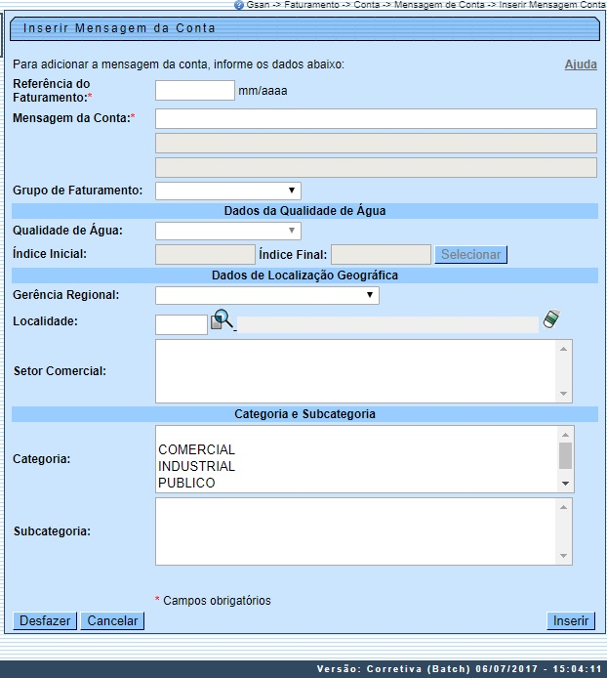
Acima você pode configurar as mensagens por:
- Grupo de Faturamento;
- Qualidade de Água;
- Gerência Regional;
- Localidade;
- Setor Comercial;
- Categoria;
- Subcategoria.
No caso de informar mensagens de conta especificas para categorias de imóveis, é possível especificá-las por subcategorias, com opção de variar as subcategorias dentro de uma mesma categoria.
Preencha os campos de acordo com a configuração que você desejar (para detalhes sobre o preenchimento dos campos clique AQUI) e pressione o botão , para solicitar ao sistema a efetivação do cadastramento da mensagem a ser apresentada na conta.

Tela de Sucesso
A tela de sucesso é apresentada após o clique no botão sem que haja nenhuma inconsistência no conteúdo dos campos da tela. O sistema apresenta a mensagem abaixo, quando a inclusão da mensagem da conta tiver sido realizada com sucesso:
Mensagem da Conta com referência (mês/ano de referência) incluída com sucesso.
O sistema apresenta três opções após a inserção da mensagem da conta. Escolha a opção desejada clicando em algum dos links existentes na tela de sucesso:
- Menu Principal - Para voltar à tela principal do sistema.
- Inserir outra Mensagem de Conta - Para inserir outra mensagem de conta.
- Atualizar Mensagem da Conta inserida - Para ativar a opção de atualização de mensagem da conta (Atualizar Mensagem Conta)

Preenchimento dos campos
Campo | Preenchimento dos Campos
Referência do Faturamento | Campo obrigatório - Informe o mês e ano de referência do faturamento para o qual deseja que a mensagem vigore.  O mês e ano da referência do faturamento deve ser maior, ou igual ao mês e ano do faturamento corrente.  Ao digitar a informação no campo você não precisa preocupar-se com a barra de separação, pois o sistema a coloca automaticamente.  O mês e ano da referência do faturamento deve ser informado no formato: MM/AAAA, onde MM corresponde ao mês e AAAA, ao ano.  O mês deve ser informado, obrigatoriamente, com dois dígitos e o ano com quatro.
Mensagem da Conta | Campo obrigatório - Existem três campos para que você informe a mensagem da conta.  O primeiro campo é obrigatório e os demais são opcionais.  As mensagens devem ser preenchidas na ordem:  Conforme já vimos anteriormente, o primeiro campo de mensagem é obrigatório.  O terceiro campo da mensagem não poderá ser preenchido, enquanto o segundo campo não for preenchido.
Conjunto de Imóveis que Receberão a Mensagem na Conta | A partir deste ponto você deverá informar o conjunto de imóveis que deverá ter a mensagem na conta.  O sistema coloca a sua disposição cinco opções de configuração:  Grupo de Faturamento: Selecione, na lista apresentada ao lado do campo, o grupo de faturamento, para o qual, deseja que a mensagem seja apresentada na conta dos imóveis a ele vinculados. Ao selecionar este campo, os demais ficam desabilitados.  Gerência Regional: Selecione, na lista apresentada ao lado do campo, a gerência regional, para a qual, deseja que a mensagem seja apresentada na conta dos imóveis a ela vinculados. Ao selecionar este campo, os demais ficam desabilitados.  Localidade: Informe o código de uma localidade existente e tecle Enter, ou clique no botão , que fica ao lado do campo. Neste caso será apresentada uma tela de popup, onde será possível Pesquisar Localidade. Após a informação do código de uma localidade existente, ou da seleção de uma localidade na tela de pesquisa, o sistema apresentará o nome da localidade no campo correspondente.  No caso de se informar uma localidade inexistente, o sistema apresentará a mensagem: Localidade Inexistente.  Ao informar este campo, os campos do Grupo de Faturamento e Gerência Regional ficam desabilitados.  Setor Comercial: Informe o código de um setor comercial existente na localidade informada no campo anterior e tecle Enter, ou clique no botão , que fica ao lado do campo. Neste caso será apresentada uma tela de popup, onde será possível Pesquisar Setor Comercial da localidade informada anteriormente. Após a informação do código de um setor comercial existente na localidade, ou da seleção de um setor comercial na tela de pesquisa, o sistema apresentará a descrição do setor comercial no campo correspondente.  No caso de se informar um setor comercial inexistente na localidade informada anteriormente, o sistema apresentará a mensagem: Setor Comercial Inexistente.  Para informar este campo é obrigatório que o campo da Localidade já tenha sido informado corretamente.  Categoria: Selecione a categoria do imóvel.  Subcategoria: Selecionada a Categoria, selecione as subcategorias disponíveis para a Categoria informada. É possível selecionar mais de uma Subcategoria mediante o botão CTRL.  Todos os Imóveis: Para configurar uma mensagem para todos os imóveis cadastrados, não informe nenhum dos campos relacionados à definição do conjunto de imóveis que receberão a mensagem.

Funcionalidade dos Botões
Botão | Descrição da Funcionalidade
Utilize este botão para ativar a funcionalidade:
Pesquisar Localidade, e/ou Pesquisar Setor Comercial.
Deve ser utilizado quando você não souber qual é código da informação que deseja inserir.
 | Utilize este botão para limpar as informações existentes nos campos Localidade e Setor Comercial.
 | Utilize este botão para fazer com que a tela volte ao seu estado inicial de exibição.
 | Utilize este botão para fazer com que o sistema encerre, sem salvar o que está sendo feito, e volte para a tela principal.
Utilize este botão para solicitar ao sistema a inserção da mensagem da conta na base de dados. Neste caso, é necessário que todos os campos estejam preenchidos corretamente.
Caso exista alguma inconsistência, o sistema emitirá a mensagem de crítica correspondente.

Referências
Inserir Mensagem da Conta

Termos Principais
Faturamento
Clique aqui para retornar ao Menu Principal do GSAN

